■平成2８年度 実技研修会開催のご案内

平成2８年度日本東洋医学系物理療法学会・筑波大学理療科教員養成施設共催
実技研修会 開催要項

超高齢化社会を迎え、その状況に対応できるあん摩・マッサージ・指圧師、はり師、きゅう師（以下、あはき師と略す）の存在は益々重要となります。
各市町村に地域包括支援センターが設けられ、医療連携が構築されようとしています。その中にあはき師が入りこむためには連携に必要な医療センスを磨き、医療人としての資質の向上が求められています。
学会では一昨年よりあはき師の資質向上とスキルアップを目指し、実技を主体とし
た研修会を企画しております。今年度は、さらに内容を充実し、下記の日程で、計４日間の研修会を開催します。この研修会では免許所有者を対象に、見学ではなく、
自ら実習することで、技術の向上をはかることを目的としていますので、ぜひ多くの人をお誘い合わせの上、ご参加ください。

■内 容
１．日時ならびにテーマ、講師

A 平成２８年７月２４日（日） 13:00〜16:30 (受付12:30〜) （講座記号A）

テーマ：「肩関節周囲炎の鍼通電・徒手療法」
講 師：筑波大学理療科教員養成施設講師 徳竹 忠司先生
対 象：鍼師免許保有者ならびに同課程在籍学生

B平成２８年９月１１日（日） 13:00〜16:30 (受付12:30〜) （講座記号B）

テーマ：「関節モビライゼーションの理論と実際−膝関節を中心に−」
講 師：筑波技術大学教授 藤井亮輔先生
対 象：あはき免許保有者ならびに同課程在籍学生

C平成２８年１０月２日（日）13:00〜16:30 (受付12:30〜) （講座記号C）

テーマ：「頸肩部痛の速効手技療法ー頸肩部筋の触診と機能解剖、手技を中心にー（予定）
講 師：筑波技術大学教授 緒方昭広先生
対 象：あマ指師免許保有者ならびに同課程在籍学生

D平成２９年１月２９日（日） 13:00〜16:30 (受付12:30〜) (講座記号D)

テーマ：国際頭痛分類に基づく一次性頭痛の鍼通電療法
−三叉・頚神経、上位頚椎椎間関節、筋肉に対する新しい刺鍼法−
講 師：埼玉医科大学医学部講師 山口 智先生 他１名
対 象：鍼師免許保有者ならびに同課程在籍学生

■ 会 場
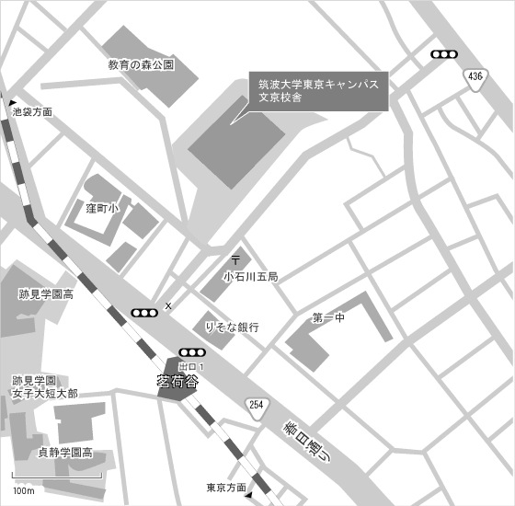

筑波大学理療科教員養成施設１階実技研修室
所在地：
〒112-0012 東京都文京区大塚３−２９−１
問い合わせ先：
実技研修会担当者 喜多嶋 毅
携帯電話 090-3276-4096
E-mail SGW00647@nifty.ne.jp
■ 受講料
１回参加 会員・学生＊ ６千円、 非会員 １万円

２回参加 会員・学生＊ １万円、 非会員 １万５千円

４回参加 会員・学生＊ １万５千円、非会員 ２万２千円

※実技研修会での「学生」の範囲は、現在あはきの課程を学んでいる者の他、理療科教員養成施設や大学院の学生、研修生も含みます。但し、現在、あはきを学んでいる者は低周波鍼通電療法については見学のみとします。
■ 申し込み方法
お申し込みの手順は下記のとおりです。

① 所定の申込書に必要事項をご記入の上ファックス又はE-mailにて送付ください。

○送信先：（FAX） 029-858-9559 / （E-mail） p-training@jsop.info
＊申し込み記載内容の確認、資料の送付、会場変更の通知等のため、必ずＰＣアドレス・携帯電話等の連絡方法を記載してください。記載のない場合には受講できないこともあります。
↓

② 所定の期限＊までに下記口座に受講料をお振り込みください。

○振 込 期 限 ：4回参加者（7月１４日まで）
2回参加者（初回参加講座開催日の10日前まで）
1回参加者（参加講座開催日の10日前まで）
○振込先口座 ：ゆうちょ銀行
口座記号 01050−8 口座番号 27417
加入者名 日本東洋医学系物理療法学会
＊振込用紙の通信欄に参加される講座記号（A〜D）をご記入ください．
＊ゆうちょ銀行の振込用紙以外でお振り込みされる場合は，振込人名義の前に
講座記号（A〜D）を明記してください。
＊講座名の記載のない場合は受講できない恐れもありますので、御了承ください。
↓

③ 上記①,②がすべて終わりましたら参加登録完了です。

※振り込まれた金額につきましては欠席その他の事由がありましても返金に応じられませんので、御注意ください。
・その他
詳細な情報をお知りになりたい方は下記学会ホームページを御覧下さい。実施要項や申込書もダウンロードできます（URL：http://jsop.info/ E-mail：p-training@jsop.info）。

（一社）日本東洋医学系物理療法学会・筑波大学理療科教員養成施設共催実技研修会申し込み書

お名前 入力して下さい。
会員 or 非会員 入力して下さい
住所 入力して下さい

電話番号 入力して下さい
ファックス 入力して下さい
メール 入力して下さい
当日連絡が取れる携帯番号 入力して下さい
所属名 入力して下さい
連絡先 入力して下さい

所有免許の区分 該当するもの以外を消して下さい

あん摩マッサージ指圧免許・はり師免許・きゅう師免許
養成機関の学生 養成校学生 研修生

受講希望日 選択してください

複数選択可 7/24 9/11 10/2 1/24

7/24 記号A 徳竹 忠先生 肩関節周囲炎の鍼通電・徒手療法
９/11 "記号B 藤井亮輔先生
関節モビライゼーションの理論と実技−膝関節を中心にー"
1０/２ "記号C 緒方昭広先生
頸肩部痛の速効手技療法ー頸肩部筋の触診と機能解剖、手技を中心にー（予定）"
1/24 "記号D 山口 智先生
国際頭痛分類に基づく一次性頭痛の鍼通電療法
−三叉・頚神経、上位頚椎椎間関節、筋肉に対する新しい刺鍼法−"

"回数ならびに会員額または非会員額のいずれかをお選びください。
１回分 会員・学生（６千円） 非会員（１万円）
２回分 会員・学生（１万円） 非会員（１万５千円）
４回分 会員・学生（１万５千円）非会員（２万２千円）

※振込用紙の通信欄に参加される講座番号(A−D）をご記入ください。
※ゆうちょ銀行の振込用紙以外でお振り込みされる場合は，振込人名義の前に「講座記号（A〜D）」を
明記してください。例）「A ニットウ タロウ」"

申込書送り先 ファックスあるいはメールにて。
"FAX 029-858-9559 E-mail p-training@jsop.info

振込先 ゆうちょ銀行 口座記号番号 01050-8- 27417
加入者名 日本東洋医学系物理療法学会
"

